**房地产网站需求**

## **项目背景**

进入21世纪，互联网正以迅雷不及掩耳之势进入到各行各业。房地产业，这一关系到消费者切身问题——衣、食、住、行的行业，当然也不例外。小区智能化、小区局域网、项目网站、开发商网站等的纷纷出现，充分体现出房地产与互联网或者网络的有机结合已经是大势所趋。

房地产项目上网，结合楼盘的特点，配合楼盘的销售策划工作，利用网络技术在网上进行互动式营销，突出设计楼盘的卖点，及时介绍工程进展情况等服务。

房地产企业上网，可充分发挥现代网络技术优势，突破地理空间和时间局限，及时发布企业信息（如楼盘、房产、建筑材料、施工机械、装饰装修材料等）、宣传企业形象并可在网上完成动态营销业务。置方集团作为房地产企业，在互联网上建立其自身的网站，能迅速建立起旗下项目在网上的知名度和美誉度。同时，该网站又可作为置方集团对外宣传，建立公司品牌形象的基地，为公司后续开发项目的宣传推广奠定基础。

## 项目目标

1、树立全新企业形象

对于房产开发企业而言，企业的品牌形象至关重要。 买房子是许多人一生中的头等大事，需要考虑的方面也较多。因发展商的形象而产生的信心问题，往往是消费者决定购买与否的主要考虑因素之一。以往，发展商开发项目，通过报纸、电视等媒介的宣传来建立自己的品牌形象。现在通过建立网站，企业形象的宣传不仅再局限在当地市场，而是全球范围的宣传。企业信息的实时传递，与公众相互沟通的即时性、互动性，弥补了传统手段的单一性和不可预见性。因此，建立网站是对企业形象的建立和维持的有效补充。

2、优化企业内部管理

企业网站的建设将会为企业内部管理带来一种全新的模式。网站是实现这一模式的平台。单靠网站本身，对企业内部管理还不能很好实现。但如果结合企业内联网建设、智能化综合布线系统、电子商务解决方案的实施，就将会发挥出互联网巨大的威力。在降低企业内部资源损耗、减低成本、加强企业员工与员工，企业与员工之间的联系和沟通等方面发挥巨大作用，最终使企业的运营和运作达到最大的优化。

3、增强销售力

销售力指的是，项目的综合素质优势在销售上的体现。现代营销理论认为，销售亦即是传播。对房地产项目而言，销售的成功与否，除了决定于能否将项目的各项优势充分地传播出去之外，还要看目标对象从中得到的有效信息有多少。由于互联网所具有的“一对一”的特性，目标对象能自主地选择对自己有用的信息。这本身已经决定了消费者对信息已经有了一个感兴趣的前提。使信息的传播不在是主观加给消费者，而是由消费者有选择地主动吸收。 同时，项目信息通过网站的先进设计，既有报纸信息量大的优点，又结合了电视声、光、电的综合刺激优势，可以牢牢地吸引住目标对象。因此，项目信息传播的有效性将远远提高，同时亦即是提高了项目的销售力。

4、提高附加值

许多人知道，买房子不仅是买钢筋和水泥。买的还有环境、物业管理、社区文化等等。这一切也就是项目的附加值。项目的附加值越高，项目的保值、增值能力就越强，在市场上就越有竞争力，越受消费者欢迎。因此，发展商要赢得市场就要千方百计地提高项目的附加值，例如优美的小区环境、体贴的物业服务、和谐的社区文化等方式。但发展到现阶段，仅仅这些已不能满足市场的要求。为项目建立自己的网站，为消费者提供个性化、互动化、有针对性的24小时网上服务，也正是一个全新体现项目附加值的方向。业主可以利用楼盘内部网连接网站，随时与外界保持紧密的联系，进行商务、生活、娱乐等各方面的活动。随着经济的发展和互联网的不断应用，房地产项目网站将会日益成为优秀房地产项目的必备硬件之一。

三、 网站特色

我们将充分发挥网站策划和建设开发的优势，在开发建设置方集团网站中将严格遵循以下原则：

 1．在设计上：精美与高效兼顾。网站页面设计体现置方集团的大型企业形象，以蓝色为主色调，蓝色代表纯净，通常让人联想到海洋、天空、水、宇宙。纯净的蓝色表现出一种美丽、冷静、理智、安详与广阔。由于蓝色沉稳的特性，具有理智、准确的意象，在商业设计中，强调科技、效率的商品或企业形象，在框架编排、色彩搭配以及动态的适当穿插都做到恰到好处，使整个网站在保证功能的前提下给浏览者带来良好的视觉享受和时代动感。

2.在网站功能上：充分体现网站的互动性，全方位展现企业的业务能力、项目特点和企业构架，并且采用多种机制提醒网站管理人员，便于网管和相关人员及时响应。并且特别注重网站的安全和稳定，采用网络安全、各分系统安全、分系统模块安全、会话期间安全等多种方式确保安全。

3.在技术支持上：通过HTML和css进行布局，JavaScript进行用户交互，通过后台PHP，获得数据，保障安全，从而实现整个网站的有效运转，正常运行，展示公司的风采，推广公司的项目，展现公司架构，更好的为公司、消费者、以及其他用户服务。

4．在网站维护和后续扩展上：我们提供专门的网站维护后台，网站管理员可以很方便的借助这个平台维护整个网站。我们在规划网站之初，就会将功能模块框架搭建得很大而且易于扩展，以后增加新的功能和模块都会非常方便，降低二次开发成本。另外，对于展示的页面，考虑到页面的精美要求，我们手工维护。

## 四、网站架构

置方官网定位是以商业地产垂直搜索，房地产资讯及资源提供为主的一个商业门户网站。主要客户群体是关注房地产信息的访客和专业地产从业人员、对商业地产有需求的个人、企业、业主、开发商等。

根据网站的审美的特点，建议网站的内容应尽量丰富，新颖，别致，网站整个架构脉络清晰，便于信息的查看。

（1）首页

以置方LOGO、公司名称为网站标题，首页设计简洁、大气，充分展现出企业的整体形象与实力，首页栏目设置有：走进置方、项目展示、业务板块、友情链接等栏目。

（2）公司概况

本栏目设置以下二级栏目：置方概况、核心团队、城市布局、发展历程、企业荣誉、核心价值、合作伙伴等。包括公司的概况，组织架构，部门设置，各部门的具体职能划分，我们公司与众不同的企业文化，公司获得的各项荣誉，公司经营发展中的重大事项等。

（3）企业文化

本栏目设置以下二级栏目：置方文化、培训发展、多彩思想、思想仪式、置方宣传片。该栏目展现公司的文化价值观、宣传公司的思想和宣传公司的形象等。

（5）新闻咨讯

本栏目设置以下二级栏目：集团新闻、业务动态、置方观察。该栏目及时、准确发布公司最新信息，转载报纸、广播、电视等新闻媒体对我公司的报道以及行业信息等。

（6）加入我们

本栏目设置以下二级栏目：人才培养、奋斗者风采、人才招募。该栏目发布公司招聘信息，公司的人才策略、人才培养项目，员工应聘人员可以在线投递个人简历，招聘人员可以在网站后台管理系统中查看和打印应聘人员简历。

（7）联系我们

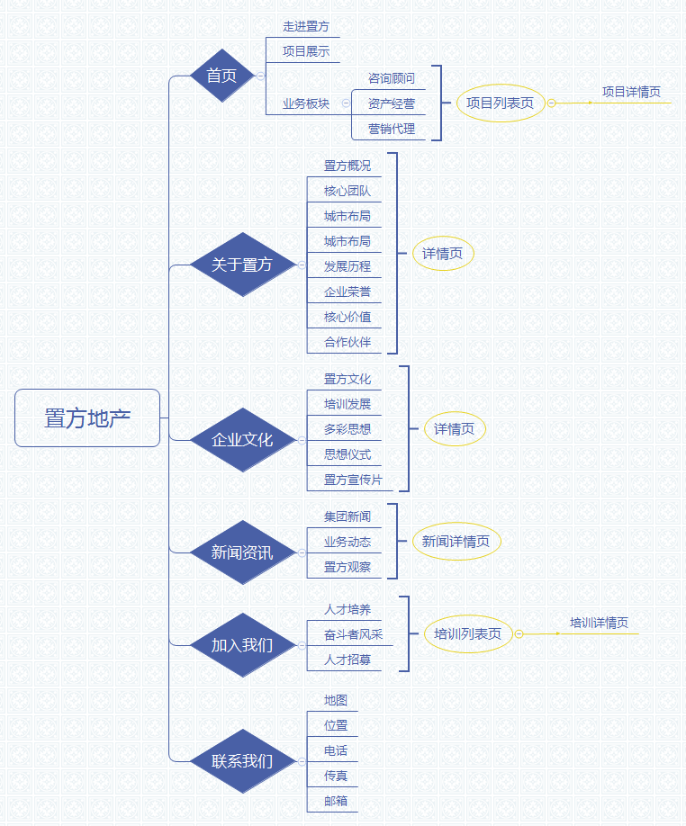本栏目发布公司地址、电话、传真、E-mail等联系方式。

## 五、项目风险分析

1、工作的变更。由于公司业务的更新、项目的增多、业务流程的改变，工作人员对业务的不熟悉导致换购平台运作出现混乱。防范措施是加强对工作人员的培训。

2、技术性要求强。网站一旦出现问题只能要专业人员解决，解决方案，要求电子商务员熟悉网站个模块的操作，网络管理员熟悉网站系统的管理及网站应用系统的程序。

**六、网站后期发展计划**

1.紧跟公司项目和业务。根据公司项目和业务的变更，及时调整网站内容，展示公司的工作情况和工作状态，反映项目的进展情况。

2.定时优化网站结构。网站构建需要以更加清晰，更加明确的网站导航，建立全面的服务体系，更好的为员工、个人客户、企业、业主、开发商等服务，实现“一站式服务”。

3.及时进行技术更新。加强对工作人员的技术培训和技术更新，能够使网络人员能够用先进的技术实现网站的构建，更新和维护，增强网站内容的实时性，丰富网站的动态性，强化网站美观性。

置方地产网站流程简单清晰，网站架构合理，基于开放的标准和互联网技术，以及组件式开发的思路，实现了企业网站的构建，保证了系统整体的实用性、稳定性、可扩展性和安全性。系统的应用不仅提高了客户的浏览量，还提高了客户服务水平，扩大了经营规模。特别是在选择后台管理信息系统时，首先从企业发展战略目标出发，进而提出系统功能要求，再提出对企业服务商的要求，并与IT服务商建立战略合作关系的思路和方法，非常值得企业借鉴。因此，本项目具有一定的实施性。